Neues Grundsatzpapier „Demografischer Wandel“
Sanitärbranche fordert Politik zum Handeln auf
Datum: 6.10.2020

Bonn – (vds) Die Vereinigung Deutsche Sanitärwirtschaft (VDS) und der Zentralverband Sanitär Heizung Klima (ZVSHK) haben ein Grundsatzpapier „Demografischer Wandel“ veröffentlicht. In ihm sind auch konkrete Forderungen an die Politik festgehalten – von der Organisation über die Fördergeldverteilung bis hin zu mehr Praxisorientierung. Damit rufen die Verbände Bund und Länder auf, dem Thema als gesamtgesellschaftliche Kernaufgabe konsequent mit nachhaltigen Konzepten und Lösungen zu begegnen.

Im Sinne der Betroffenen sollte vor allem rasch und unbürokratisch gehandelt werden. Nur so ließen sich etwa Bäder nicht nur barrierefrei, sondern gleichzeitig pflegegerecht gestalten und ausstatten. Sie allein auf die Bewohner auszurichten, reiche zudem längst nicht mehr. „Die Bedürfnisse der Pflegenden müssen ebenso Berücksichtigung finden“, unterstreichen Andreas Dornbracht als VDS-Vorsitzender und ZVSHK-Präsident Michael Hilpert in der Präambel. Aufgrund ihrer Erfahrung könne die Sanitärbranche, die in dem gesamten haus- und gebäudetechnischen Wirtschaftszweig mit seinen rund 49.000 Unternehmen und über 500.000 Beschäftigten fest verankert sei, beim Meinungsbildungs- und Entscheidungsprozess in vielfältiger Weise aktiv mitwirken, heißt es im 32-seitigen Grundsatzpapier.

Bessere Organisation und Kommunikation bei bzw. mit Bund und Ländern

VDS und ZVSHK vertreten des Weiteren die Auffassung, dass die zentrale Verantwortung für die Immobilien-Komponente auf Bundesebene künftig in einem möglichst autonomen Bauministerium etabliert sein sollte. Unabhängig davon mache die Bedeutung des Themas die Berufung eines nur für Demografie-Fragen zuständigen Staatssekretärs unabdingbar. Generell gelte es, Beratungsangebote noch sichtbarer darzustellen, besser zu vernetzen und vorhandene Lücken zu schließen. Dabei lasse sich zum Beispiel die schon 2013 ins Leben gerufene Initiative Aktion Barrierefreies Bad als wichtige Schnittstelle zu Modernisierern und Bauherren jeden Alters sowie zur Sanitärbranche integrieren.

Transparente und kontinuierliche Verteilung der Fördergelder

Ferner sei es nötig, die staatliche Förderpolitik der wachsenden Bedeutung des altersgerechten Wohnens weiter anzupassen. Die Erhebung des Statistischen Bundesamtes im Zusatzprogramm „Wohnen“ des Mikrozensus 2018 sowie die Jahresbilanz 2018 der staatlichen Förderbank KfW verdeutlichten das. Sie erforderten eine Verschiebung bzw. gezieltere Streuung der Mittel. So müssten anteilig erheblich mehr Gelder für die direkte Bezuschussung von barrierefreien Umbauten von Sanitärräumen fließen. Nicht zuletzt brauche die staatliche Förderpolitik dringend eine Verstetigung. „Die Praxis des meist haushaltspolitisch motivierten Stoppens und nach geraumer Zeit wieder Anschiebens des Förderprogramms ‚Altersgerecht Umbauen‘ ist zu beenden. Sie wirkt als reale Investitionsbremse“, machen die Branchenverbände klar.

Bundesweit mehr Praxisorientierung und einfacherer Zugang zu pflegegerechten Bädern

Darüber hinaus sei es unerlässlich, dass der Bund in für die Sanitärwirtschaft relevanten Themenbereichen Vertreter bzw. Meinungen der Branche häufiger als bisher berücksichtige. Die stärkere Praxisorientierung durch Einbindung von Bau- und Sanitärprofis, die im direkten Kontakt mit Betroffenen stehen, etwa in den für Normung und Gesetzgebung zuständigen Gremien sei weiter zu forcieren. Das gelte außerdem für die Entwicklung bzw. die Überarbeitung von KfW-Förderbausteinen zum Sanitärbereich. Auch müsse es ein beständiges Ziel bleiben, die Bürokratie kritisch zu überprüfen und abzubauen. In dem Zusammenhang komme es darauf an, die Nachweispflichten der Antragsteller sowie den Zugang zum Antrag selbst zu vereinfachen. Nicht zuletzt umfassen die Forderungen von VDS und ZVSHK den Ausbau des Badezimmers als Erfolgsfaktor für die ambulante Pflege.

Wichtige Orientierungshilfe für die weitere (politische) Debatte und eine breite Leserschaft

Neben den zentralen Anliegen als fundierte Orientierungshilfe für die weitere (politische) Debatte sowie Stellungnahmen zu Branchen-Verantwortung, -Kompetenzen und -Selbstverpflichtung bietet das Grundsatzpapier einen ausführlichen Exkurs zu den Rahmenbedingungen. Unter den vier Überschriften „Demografischer Wandel“, „Altersgerechte Wohnungen“, „Barrierefreie bzw. -reduzierte Bäder“ sowie „Pflegegerechte Bäder“ beschäftigt es sich umfänglich mit der Faktenlage inklusive einschlägiger Quellen.

Ein Umstand, der laut VDS-Geschäftsführer Jens J. Wischmann auch oder gerade in Corona-Zeiten, in denen zahlreiche Projekte aus Etatgründen im Wartemodus verharrten, von großem Vorteil sei. Denn der demografische Wandel und die damit verbundenen Dringlichkeiten würden damit bei den Verantwortlichen bis ins statistische Detail (wieder) präsent. Davon abgesehen richte sich das Grundsatzpapier nicht allein an Politiker, Fachleute und Medien, sondern an eine breite Leserschaft.

Die Unterlage steht als pdf-Datei auf der Homepage des Branchen-Dachverbandes im Bereich „Die VDS“ zum Download zur Verfügung (Direktlink: https://bit.ly/3cGfc05); ein Nachdruck ist auszugsweise nach vorheriger Abstimmung mit den Herausgebern sowie unter Angabe der Quelle „VDS/ZVSHK“ erlaubt.

Abdruck frei – Beleg erbeten

Herausgeber:

Vereinigung Deutsche Sanitärwirtschaft e. V. (VDS), Rheinweg 24, 53113 Bonn, Telefon +49 228 9239993-0, Telefax +49 228 923999-33, E-Mail info@sanitaerwirtschaft.de

Redaktion:

Linnigpublic Agentur für Öffentlichkeitsarbeit GmbH, Büro Koblenz: Fritz-von-Unruh-Straße 1, 56077 Koblenz, Telefon +49 261 303839-0, Telefax +49 261 303839-1, E-Mail koblenz@linnigpublic.de; Büro Hamburg: Flottbeker Drift 4, 22607 Hamburg, Telefon +49 40 82278216, E-Mail hamburg@linnigpublic.de

Bildtext

Bild 4834
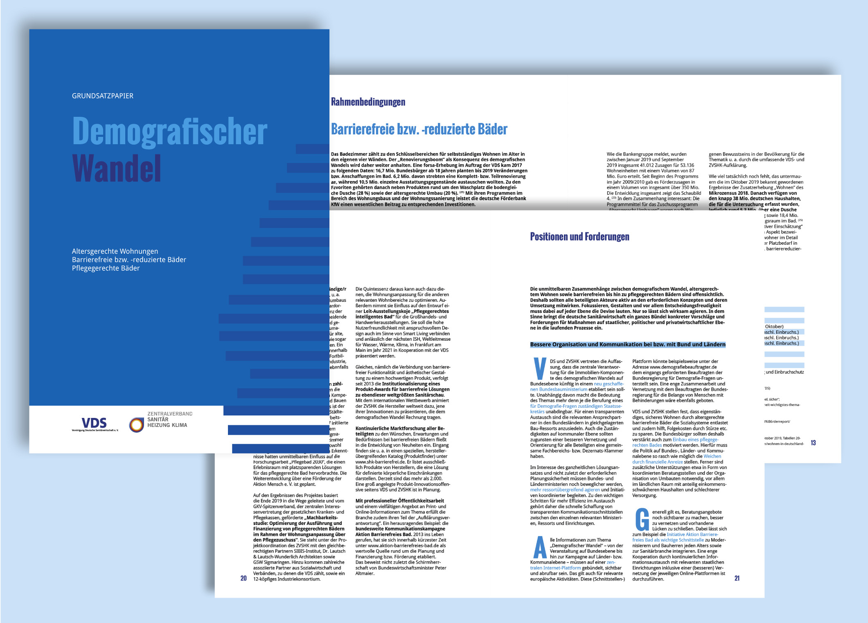

Darf auch oder gerade in Corona-Zeiten nicht in Vergessenheit geraten: der demografische Wandel. Die Sanitärbranche hat jetzt ein Grundsatzpapier zu dem gesamtgesellschaftlichen Thema veröffentlicht. In ihm sind zahlreiche Forderungen an Bund und Länder festgehalten – von der Organisation über die Fördergeldverteilung bis hin zu mehr Praxisorientierung. Darüber hinaus wird ein ausführlicher Exkurs zu den Rahmenbedingungen geboten. Die „wichtige Orientierungshilfe für die (weitere) politische Debatte“ steht auf der VDS-Homepage im Bereich „Die VDS“ zum Download zur Verfügung (Direktlink: https://bit.ly/3cGfc05).

Foto: Vereinigung Deutsche Sanitärwirtschaft (VDS)

